**PRAKTIKUM**

**PEMROGRAMAN WEB**

**0953223024**

Winarno, S.Si., M.Eng.

**JQuery**



Disusun Oleh :

Muhammad Nur Hikmah Ramadhan

M0521054

Kelas B

**PROGRAM STUDI S-1 INFORMATIKA**

**FAKULTAS TEKNOLOGI INFORMASI DAN SAINS DATA**

**UNIVERSITAS SEBELAS MARET**

**SURAKARTA**

**2023**

1. **Pendahuluan**

CSS Library adalah sekumpulan kode CSS yang sebelumnya pernah dibuat dan dibentuk dalam *package* untuk memudahkan pengembangan web dengan menggunakan librarynya.

1. **Source Code**

Praktikan membuat sebuah website dengan model seperti profile pribadi. Praktikan tetap memadukan dengan beberapa unsur CSS pada Bootstrap. Seperti

halnya navigation bar, card, dan lain-lain.

Code yang dibuat oleh praktikan berikut menerapkan konsep semantic web. Code ini terbagi menjadi tiga bagian besar, yaitu header, main, dan footer. Secara umum, code HTML yang dibuat hampir sama dengan non-semantic web. Hanya ada penambahan tag yang dapat memaknai dari code HTML tersebut.

Di dalam praktikum ini, digunakan pula script code javascript. Penjelasan mengenai code javascript terdapat pada setelah code berikut.

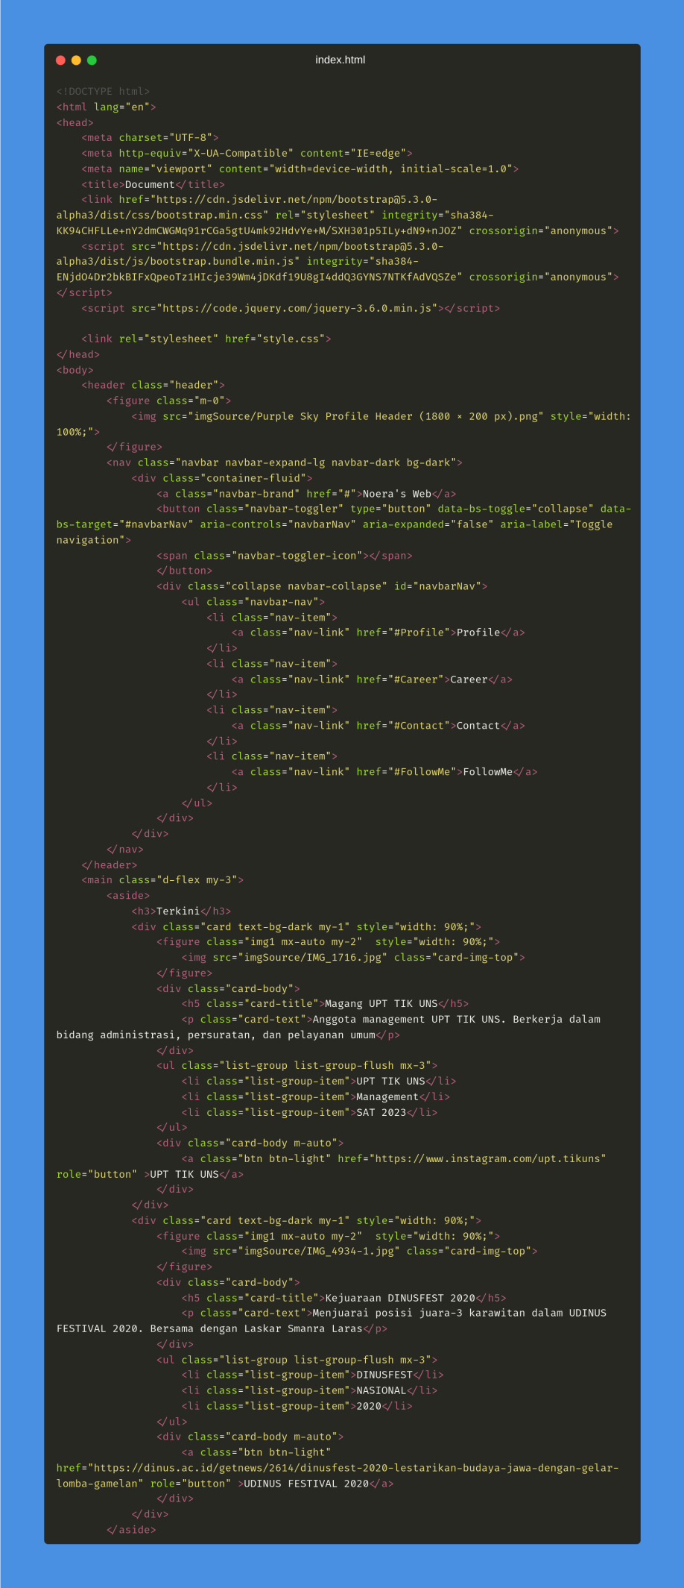

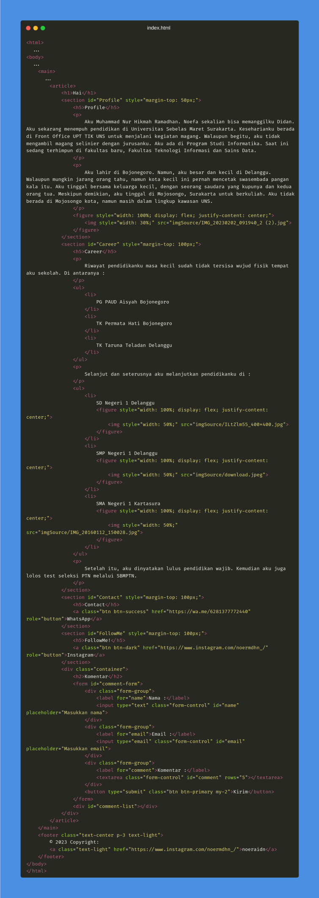

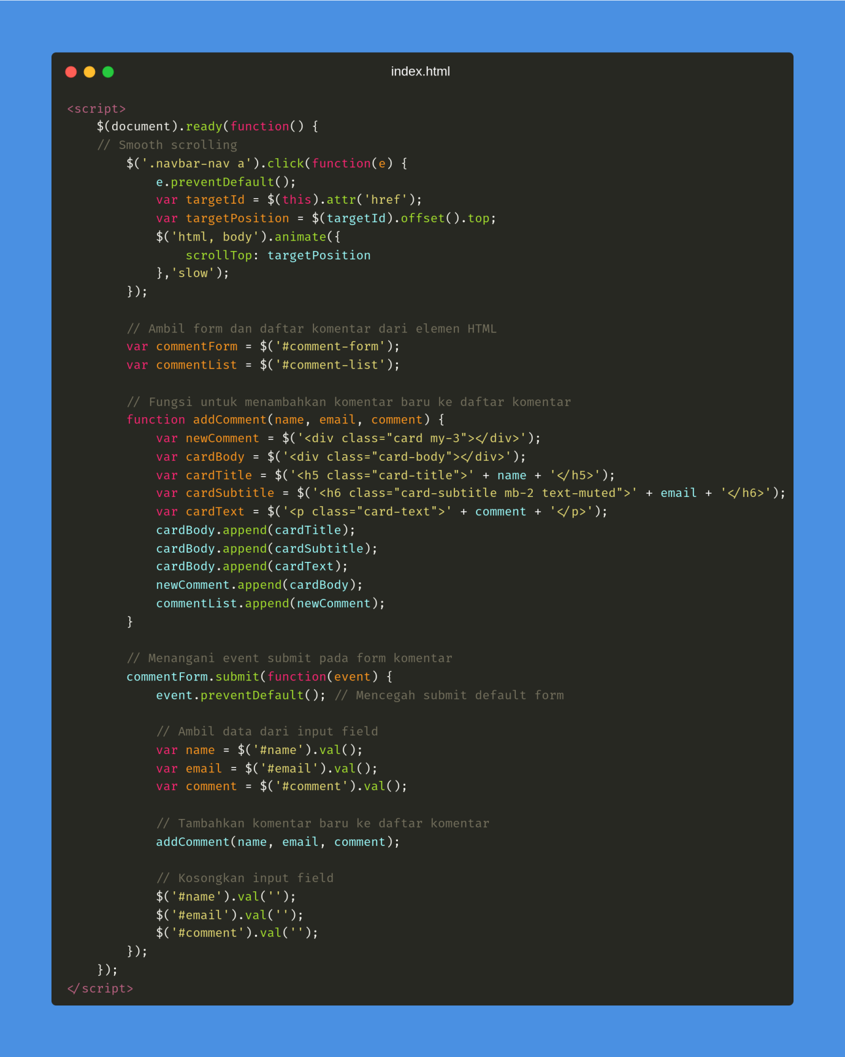

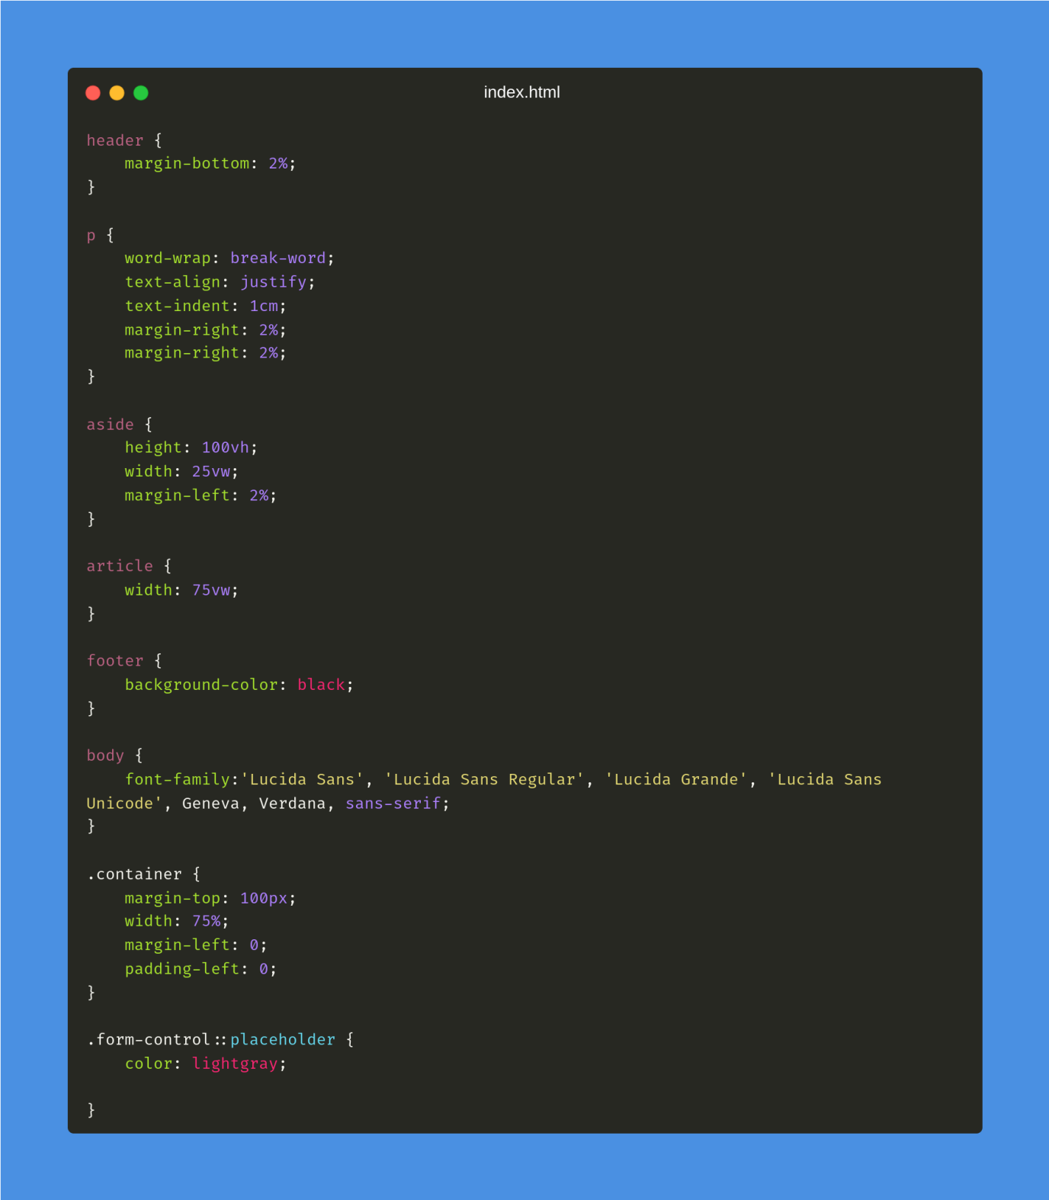

**Penjelasan JQuery**

[2-10] Script ini menjalankan fungsi smooth scrolling ketika user melakukan klik pada elemen di navbar. Ketika terjadi klik, halaman web akan melakukan scroll ke posisi tujuan yang ditentukan oleh atribut href pada elemen.

[13-14] Script ini mengambil form dan daftar komentar dari elemen HTML yang memiliki id #comment-form dan #comment-list.

[17-30] Script ini mendefinisikan fungsi addComment() untuk menambahkan komentar baru ke dalam daftar komentar. Fungsi membuat sebuah div baru yang berisi card dengan data komentar yang diberikan sebagai parameter.

[33-44] Script tersebut menangani event submit pada form komentar. Ketika terjadi event submit, script akan mencegah form default untuk melakukan submit dan akan mengambil data dari input field pada form komentar. Data ini kemudian akan digunakan untuk menambahkan komentar baru ke dalam daftar komentar melalui fungsi addComment(). Setelah itu, input field pada form komentar akan dikosongkan.

1. **Hasil dan Dokumentasi**